眉山市医学会文件

眉医学会〔2020〕136号

眉山市医学会

关于承办第八十三期妇女心理保健专科适宜

技术系列课程—《医务人员心身减压课》

（团体心身减压课）培训班（眉山站）的通知

眉山市各医疗保健会员单位:

为响应国家心理健康系列政策号召，提高眉山市医疗机构特别是妇幼保健机构妇女心理保健专科技术能力，培养妇女心理保健专业队伍，建设妇女心理保健服务体系，推动我国妇女心理保健工作发展，促进女性心理健康水平提升，由妇女心理保健专科适宜技术专家协作组主办，眉山市医学会、四川大学华西第二医院眉山市妇女儿童医院(眉山市妇幼保健院)承办，眉山市东坡医药保健培训中心协办的“第八十三期妇女心理保健专科适宜技术系列课程-《医务人员心身减压课》（团体心身减压课）培训班”定于2020年12月12日-13日在眉山宾馆举办。届时将邀请妇女心理保健专科适宜技术专家协作组专家现场授课，具体事宜如下:

一、主办、协办单位

主办单位：妇女心理保健专科适宜技术专家协作组

承办单位：眉山市医学会

四川大学华西第二医院眉山市妇女儿童医院（眉山市妇幼保健院）

协办单位：眉山市东坡医药保健培训中心

1. 培训内容

妇女心理保健专科适宜技术理论及实践系列课程（详见附件1）

1. 授课形式

现场培训2天、网络课程21天、1次网络答疑课程。

1. 培训对象

眉山市各级公立医疗保健机构医务人员及从事妇女心理保健工作的医务人员。（名额分配详见附件3）

1. 报到时间及地点

报到时间：2020年12月11日（星期五）14:30-19:00,12日7:30-8：20

培训时间：2020年12月12日-13日

报到及培训地点：眉山宾馆主楼五楼多功能厅（眉山市东坡区下西街迎宾巷17号）

六、其他事项

（一）学员人数:小班教学，仅限60人。

（二）培训费及资料费:200元/人。现场微信、支付宝、现金缴费，开具报销发票。

（三）交通食宿:交通住宿费自理，按规定回单位报销，12月12日-13日午餐由会务组提供。

（四）培训合格的学员，颁发由项目负责人及任课师资签名的培训合格证书及市级继教Ⅱ类学分4分（以最终申请为准）。

（五）请各医疗保健会员单位积极组织相关人员参训，并于12月7日12:00 前将回执表（见附件4）[发送至电子邮箱1326348416@qq.com](mailto:发送至电子邮箱1326348416@qq.com)。

（六）报名须知:报名参训的学员须提前扫码加入预报名微信群（见附件5），报到时携带本人身份证签到并领取学员证。

（七）按照新冠肺炎疫情常态化防控要求，参会人员须出示

健康码，进入会场前配合工作人员测量体温。

七、咨询联系电话

联系人：王老师：13778837743

熊老师：13550519581

附件：1.课程日程表

2.交通路线图

3.参训名额分配

4.参训回执表

5.预报名微信群

眉山市医学会

2020年11月27日

眉山市医学会办公室 2020年11月27日印发

附件1

课程日程表

|  |  |
| --- | --- |
| **时间** | **学习内容** |
| **12月12日（第一天）** | |
| 07:30-08:20 | 签到 |
| 08:30-09:00 | 开场、相关领导致辞、全体人员合影 |
| 09:00-10:00 | 妇女心理保健服务模式:现况与展望 |
| 10:00-12:00 | 心身减压技术的体验与应用:第一部分 |
| 12:00-14:00 | **午餐、午休** |
| 14:00-15:00 | 心身减压技术的体验与应用:第二部分 |
| 15:00-16:00 | 理论讲授:心理压力与心身减压 |
| 16:00-17:30 | 小组讨论与回顾、集中答疑讨论 |
| **12月13日（第二天）** | |
| 08:00-09:00 | 签到 |
| 09:00-10:00 | 心身减压技术的体验与应用:第三部分 |
| 10:00-11:00 | 理论讲授:情绪管理 |
| 11:00-12:00 | 心身减压技术的体验与应用:第四部分 |
| 12:00-13:00 | **午餐、午休** |
| 13:00-13:30 | 心身减压技术的体验与应用:第五部分 |
| 13:30-14:30 | 理论讲授:生活与工作中的减压方法 |
| 14:30-15:30 | 小组讨论与回顾、集中答疑讨论 |
| 15:30-16:00 | 课程总结 |

备注:此议程仅供参考，实际以师资授课安排为准。

附件2

交通路线图

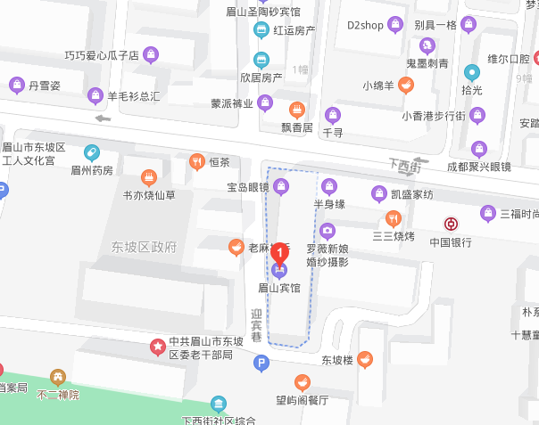

地址：四川省眉山市东坡区迎宾巷17号

公共交通站点：1路、2路、8路、11路公交（下西街站）。

住宿酒店：眉山宾馆，标间及单间参考价格238-258元/间。

附件3

参训名额分配表

|  |  |
| --- | --- |
| 区县 | 名额 |
| 东坡区 | 16 |
| 彭山区 | 10 |
| 仁寿县 | 15 |
| 洪雅县 | 7 |
| 丹棱县 | 5 |
| 青神县 | 7 |
| 合计 | 60 |

附件4

参训回执表

|  |  |  |  |  |  |  |  |  |
| --- | --- | --- | --- | --- | --- | --- | --- | --- |
| 序号 | 姓名 | 工作单位 | 职务/职称 | 手机号码 | 是否住宿 | | 是否用餐 | |
| 11日晚上 | 12日晚上 | 11日中午 | 12日中午 |
| 1 |  |  |  |  |  |  |  |  |
| 2 |  |  |  |  |  |  |  |  |
| 3 |  |  |  |  |  |  |  |  |
| 4 |  |  |  |  |  |  |  |  |
| 5 |  |  |  |  |  |  |  |  |
| 6 |  |  |  |  |  |  |  |  |
| 7 |  |  |  |  |  |  |  |  |
| 8 |  |  |  |  |  |  |  |  |
| 9 |  |  |  |  |  |  |  |  |
| 10 |  |  |  |  |  |  |  |  |
| 11 |  |  |  |  |  |  |  |  |
| 12 |  |  |  |  |  |  |  |  |
| 13 |  |  |  |  |  |  |  |  |
| 14 |  |  |  |  |  |  |  |  |
| 15 |  |  |  |  |  |  |  |  |

附件5

预报名微信群

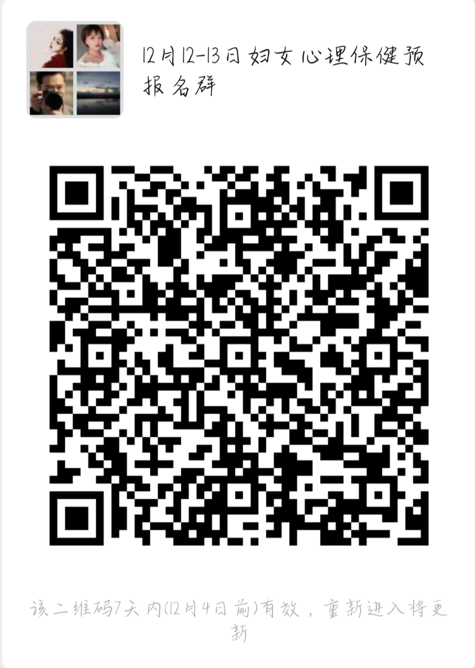

备注:因此微信群二维码将于12月3日过期,若此时间段内未加群的老师,请添加会议联系人王老师微信号:wang657093148。